SKRIPSI

SISTEM PAKAR
DIAGNOSA PENYAKIT GIGI MENGGUNAKAN CERTAINTY FACTOR

Disusun Oleh:
Nama | : | Berlian Rezki Wijayanti
NIM | : | 17112115

PROGRAM STUDI TEKNIK INFORMATIKA
FAKULTAS TEKNOLOGI INFORMASI
UNIVERSITAS MERCU BUANA YOGYAKARTA
TAHUN 2020

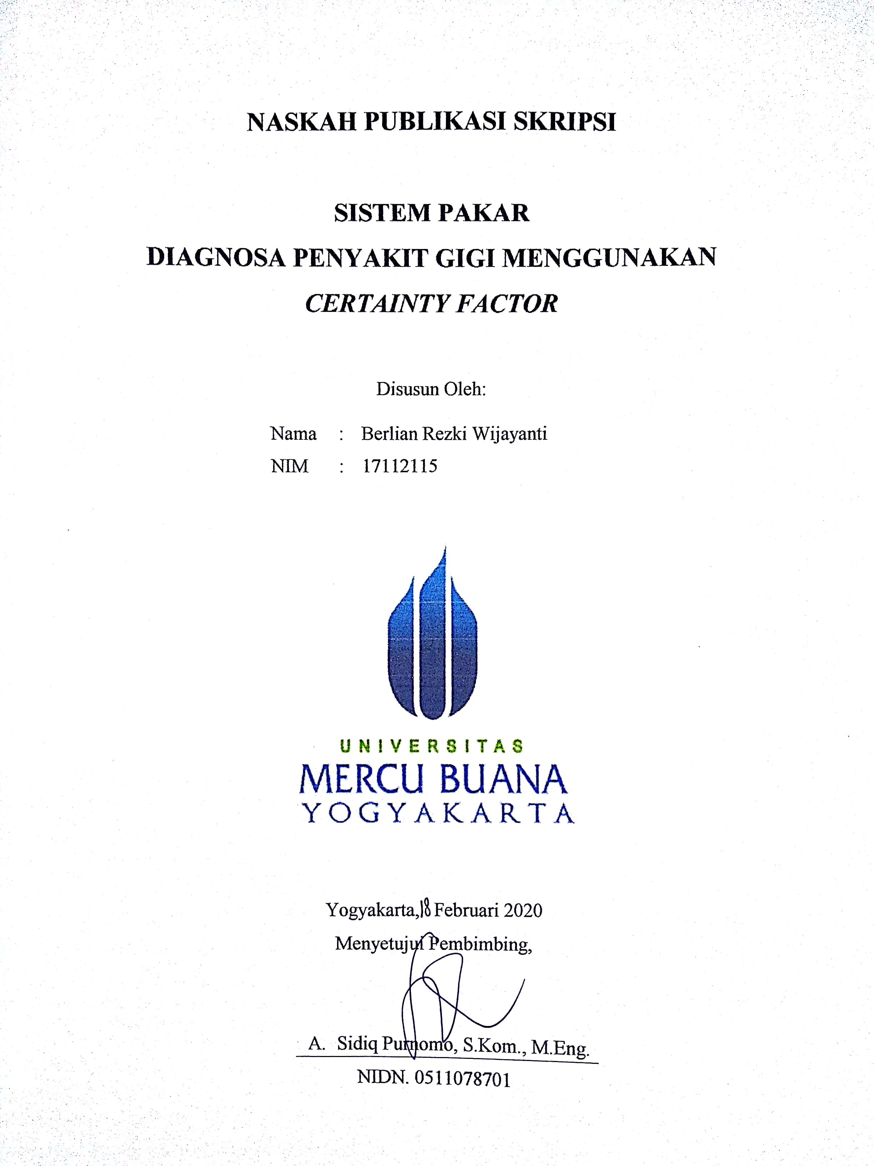

Sistem Pakar Diagnosa Penyakit Gigi Menggunakan Certainty Factor
Dental Disease Diagnosis Expert System Using The Certainty Factor Method

¹Berlian Rezki Wijayanti,² A. Sidiq Purnomo, S.Kom, M.Eng.,
¹Informatics Engineering Department,Faculty ofInformation Technology,
Universitas MercuBuana Yogyakarta,
Jl. Wates, Km. 10 Yogyakarta 55753, Indonesia
Email: ¹onedheone@gmail.com,
Email: sidiq@mercubuana-yogya.ac.id

ABSTRAK

Gigi termasuk ke dalam organ-organ tubuh yang ada pada wajah. Gigi adalah jaringan tubuh yangpaling keras dibanding yang lainnya. Strukturnya berlapis-lapis mulai dari email yang sangat keras, dentin (tulang gigi) didalamnya, pulpa yang berisi pembuluh darah, pembuluh syaraf, dan bagian lainnya yang memperkokoh gigi. Fungsi utama dari gigi adalah untuk mempertahankan bentuk wajah, brbicara, menghancurkan dan mengunyah makanan. Namun demikian, gigi merupakan jaringan tubuh yang mudah sekali mengalami kerusakan. Ini terjadi ketika gigi tidak memperoleh perawatan yang seharusnya. Seiring berkembangnya jaman, penyakit semakin mudah menghampiri manusia, membuatnya kurang memperhatikan makanan yang mereka makan dan dampaknya terhadap kesehatan gigi, seperti contohnya junk food (makanan siap saji) yang di dalamnya mengandung kadar garam, gula dan lemak yang cukup tinggi namun rendah vitamin, mineral dan juga serat yang mampu menyebabkan gigi berlubang.
Faktor kepastian (certainty factor) diperkenalkan oleh Shortliffe Buchanan dalam pembuatan MYCIN pada tahun 1975 untuk mengakomadasi ketidakpastian pemikiran (inexact reasoning) seorang pakar. Teori ini berkembang bersamaan dengan pembuatan sistem pakar MYCIN. Team pengembang MYCIN mencatat bahwa dokter sering kali menganalisa informasi yang ada dengan ungkapan seperti misalnya: mungkin, kemungkinan besar, hampir pasti. Untuk mengakomodasi hal ini tim MYCIN menggunakan certainty factor (CF) guna menggambarkan tingkat keyakinan pakar terhadap permasalahan yang sedang dihadapi.
Berdasarkan 40 data yang telah diujikan terhadap pakar dan sistem, untuk pasien yang menderita penyakit gigi dan sesuai dengan validasi dokter adalah 32 pasien dan yang tidak sesuai adalah 3 pasien. Sehingga untuk tingkat akurasi sistem berdasarkan hasil validasi pakar (dokter) dan sistem adalah sebesar 91.43%.
Kata Kunci : Gigi, Penyakit Gigi, Certainty Factor

ABSTRACT

Teeth are a category of body organs on the face. Teeth are the hardest body tissue compared to others. Its structures are in layers ranging from tough enamel, dentin (dental bones) inside it, the pulp that contains blood vessels, nerve vessels, and other parts that strengthen them. The primary function of teeth is to maintain face shape, talk, crush and chew food. However, teeth are body tissue that is easily damaged. This occurs when the teeth do not get the proper care. As the times evolve, diseases more easily approach humans, making them less concerned about the food they eat and its impact on dental health, for example, junk food, which contains high levels of salt, sugar and fat but is low in vitamins, minerals and also fiber that can cause cavities.
The certainty factor was introduced by Shortliffe Buchanan in the making of MYCIN in 1975 to accommodate the inexact reasoning of an expert. This theory developed together with the creation of the MYCIN expert system. The MYCIN development team notes that doctors often analyze existing information with phrases such as: maybe, most likely, almost certainly. To accommodate this MYCIN team used a certainty factor (CF) to describe the level of expert confidence in the problem at hand.
Based on 40 data that have been tested on experts and systems, 32 patients suffering from dental disease are appropriate to the doctor's validation and three patients are not appropriate. So that the accuracy of the system based on the results of the validation of experts (doctors) and the system is 91.43%.
Keywords : Teeth, Dental Disease, Certainty Factor

PENDAHULUAN
Gigi termasuk ke dalam organ-organ tubuh yang ada pada wajah. Gigi adalah jaringan tubuh yangpaling keras dibanding yang lainnya. Strukturnya berlapis-lapis mulai dari email yang sangat keras, dentin (tulang gigi) didalamnya, pulpa yang berisi pembuluh darah, pembuluh syaraf, dan bagian lainnya yang memperkokoh gigi. Fungsi utama dari gigi adalah untuk mempertahankan bentuk wajah, brbicara, menghancurkan dan mengunyah makanan. Namun demikian, gigi merupakan jaringan tubuh yang mudah sekali mengalami kerusakan. Ini terjadi ketika gigi tidak memperoleh perawatan yang seharusnya. Seiring berkembangnya jaman, penyakit semakin mudah menghampiri manusia, membuatnya kurang memperhatikan makanan yang mereka makan dan dampaknya terhadap kesehatan gigi, seperti contohnya junk food (makanan siap saji) yang di dalamnya mengandung kadar garam, gula dan lemak yang cukup tinggi namun rendah vitamin, mineral dan juga serat yang mampu menyebabkan gigi berlubang (Mulyani & Febriani SM, APLIKASI PAKAR DIAGNOSA PENYAKIT GIGI MENGGUNAKAN METODE FORWARD CHAINING BERBASIS MOBILE, 2017).
Kesehatan merupakan salah satu hal penting dalam kehidupan manusia. Namun seiring berkembangnya jaman, penyakit semakin mudah menghampiri manusia. Penyakit gigi berlubang menjadi salah satu masalah gigi yang paling sering dijumpai. Penyebab dari gigi berlubang biasanya adalah bakteri pada mulut. Mengonsumsi makanan yang manis secara berlebihan juga penyebab gigi berlubang.
Berdasarkan uraian di atas, maka dikembangkanlah suatu aplikasi “Sistem Pakar Diagnosa Penyakit Gigi Dengan Metode Certainty Factor”. Sehingga diharapkan penelitian ini dapat digunakan untuk membantu pasien maupun masyarakat pada umumnya agar dapat melakukan konsultasi masalah penyakit gigi.

TINJAUAN PUSTAKA
Peneliatian dengan judul “Sistem Pakar Mendiagnosa Penyakit Kolesterol Pada Remaja Dengan Metode Certainty Factor”. Saat ini komputer telah banyak digunakan dalam dunia medis untuk membantu diagnosis suatu penyakit. Penyakit yang paling penting dan sering ditemukan adalah kolestrol. Pencegahan penyakit lebih baik dari pada pengobatannya. Oleh karena itu, pencegahan penyakit kolestrol ini diawali dengan pendiagnosaan dini. Salah satu teknik dalam mendiagnosis penyakit kolestrol ini adalah sistem pakar. Maka dari itu penelitian ini bertujuan menyusun sebuah sistem pakar yang digunakan untuk diagnosa awal penyakit kolestrol berdasarkan gejala yang dirasakan. Sistem akan menampilkan Besarnya kepercayaan gejala tersebut terhadap kemungkinan penyakit yang diderita pengguna. Besarnya nilai kepercayaan tersebut merupakan hasil perhitungan dengan menggunakan metode Certainty Factor (CF). Representasi pengetahuan yang digunakan pada penelitian ini adalah production rule. Metode inferensi yang digunakan untuk mendapatkan konklusi yaitu penalaran maju (Sihotang, 2014).
Penelitian dengan judul “ Rancang Bangun Aplikasi Sistem Pakar Diagnosa Penyakit Gigi Dan Mulut Dengan Metode Forward Chaining Berbasis Web (Studi Kasus Klinik Taruna Manggala Grup Surabaya)”. Metodologi Penelitian yang digunakan dalam penyusunan Tugas Akhir ini adalah studi literatur. Untuk merancang aplikasi ini digunakan metode perancangan struktural yaitu Data Flow Diagram (DFD), DFD merupakan sebuah metode yang telah menjadi standar untuk visualisasi, merancang dan mendokumentasikan sistem perangkat lunak berdasarkan aliran data. Aplikasi sietem pakar ini diharapkan dapat memberikan informasi mengenai diagnosis penyakit gigi dan mulut pada manusia serta cara pengobatannya, serta dapat menghasilkan suatu alternatif solusi yang tepat dan cepat dalam menentukan penyakt gigi dan mulut dengan melihat dari gejala yang timbul tanpa harus berkonsultasi dengan seorang pakar (Rubino & Puspitarini, 2016).

METODOLOGI PENELITIAN

Bahan Penelitian
Bahan penelitian yang digunakan dalam melakukan penelitian ini adalah sebagai berikut:
- Jurnal dan buku yang membahas mengenai penyakit gigi, sistem pakar, dan metode Certainty Factor.
- Data Hasil wawancara dengan Drg. Hardono Jaya Hudson di Klinik Joy Dental Kaliurang mengenai kriteria penentu deteksi penyakit gigi.
- Data rekam medis pasien sejumlah 35 data yang diperoleh dari Klinik Joy Dental.

Alat Penelitian
Dalam proses penelitian ini menggunakan sebuah sistem komputer sebagai alat bantu seperti pada berikut:

Perangkat Lunak
Perangkat lunak (Software) yang digunakan dalam perancangan sistem pakar diagnosa penyakit gigi teladan ini dapat dilihat pada Tabel 3.1.
Tabel 3. 1 Perangkat Lunak
No | Jenis | Perangkat Lunak
1 | Sistem Operasi | Miscrosoft Windows 10 Enterprise
2 | Programming | Sublime text 3
3 | Dokumentasi | Miscrosoft Office 2010
4 | Desain | Dia, Pencil
5 | Pengujian dan Running Program | XAMPP Server, Mozila Firefox, Google Chrome

Perangkat Lunak (Hardware)
Perangkat keras (hardware) yang digunakan dalam pembuatan sistem pakar diagnosa penyakit gigi ini adalah perangkat komputer dengan spesifikasi yang cukup dan minimal untuk bisa menjalankan aplikasi ini dapat dilihat pada Tabel 3.2 :
Tabel 3. 2 Perangkat Lunak
No | Jenis | Perangkat lunak
1 | Processor | AMD A4-3330MX APU with Rendeon(TM) HD Graphics 2.30 GHz
2 | RAM | 4GB
3 | Hardisk | 500GB
4 | Jenis Komputer | Compaq hp

Jalan Penelitian
Penelitian ini akan mengembangkan sebuah Sistem Pakar Untuk Mendiagnosa Penyakit Gigi pada manusia dengan Metode Certainty factor, menggunakan metode Waterfall. Metode Waterfall adalah suatu proses pengembangan perangkat lunak berurutan, dimana kemajuan dipandang sebagai terus mengalir ke bawah (seperti air terjun) melewati fase-fase seperti pada Gambar 3.1.
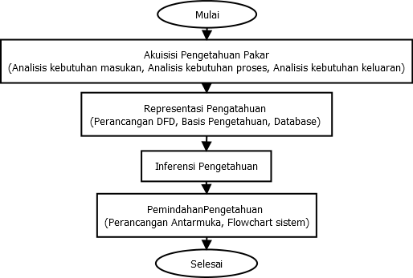
Gambar 3. 1 Gambar Diagram blog

4. Relasi Database
Relasi database dapat di lihat pada Gambar 3.18.
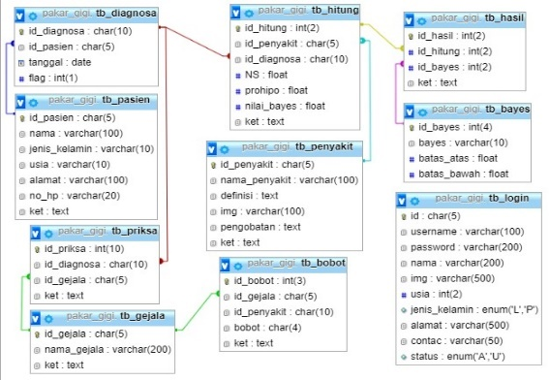
Gambar 3. 2 Gambar Relasi Database

PEMBAHASAN

Hasil Penelitian
Hasil pengujian yang dilakukan pada sistem pakar diagnosa penyakit gigi pada manusia menunjukkan unjuk kerja sistem yang sesuai dengan keterangan yang didapat dari pakar.

Hasil Pengujian Sistem
Berikut ini contoh pengujian penentuan diagnosa awal penyakit gigi pada manusia berdasarkan data rekam medis yang dilakukan di KLINIK JOY DENTAL. Data pasien dapat dilihat pada Tabel 4.1.
Tabel 4. 1 Tabel Rekamedis Pasien
No | Kode Pasien | Umur | Gejala
 | PAS01 | 23 | GJ04 & GJ05
 | PAS02 | 30 | GJ03, GJ04, GJ05 & GJ06
3. | PAS03 | 23 | GJ03, GJ04, & GJ05
4. | PAS04 | 23 | GJ01
5. | PAS05 | 23 | GJ03, GJ04, & GJ05
6. | PAS06 | 23 | GJ01 & GJ03
7. | PAS07 | 27 | GJ02, GJ03, GJ04, GJ05, & GJ13, GJ14
8. | PAS08 | 26 | GJ02, GJ03, & GJ12
9. | PAS09 | 26 | GJ02 & GJ12
10. | PAS10 | 26 | GJ08, GJ10, & GJ11
11. | PAS11 | 24 | GJ16 & GJ17
12. | PAS12 | 22 | GJ03, GJ04, GJ05 & GJ06
13. | PAS13 | 21 | GJ02, GJ03, GJ04, GJ05, & GJ13
14. | PAS14 | 28 | GJ02, GJ03, GJ04, GJ05, GJ13, & GJ14
15. | PAS15 | 35 | GJ01
16. | PAS16 | 22 | GJ02, GJ03, & GJ12
17. | PAS17 | 25 | GJ10 & GJ11
18. | PAS18 | 27 | GJ02 & GJ12
19. | PAS19 | 19 | GJ08, GJ10 & GJ11
20. | PAS20 | 20 | GJ01

Analisis dan Pembahasan
Analisis sistem dilakukan dengan menyeleksi gejala tiap penyakit pada pasien menggunakan data kasus yang diperoleh dari Klinik, data kasus berupa daftar gejala, dimana pasien mengisi form yang sudah disediakan berupa kuisioner, dari data yang diperoleh kemudian dicocokan dengan nilai probabilitas tiap gejala yang diperoleh dari pakar dengan hasil perhitungan diagnosa penyakit gigi dengan certainty factor. Perhitungan diagnosa penyakit gigi di sistem menggunakan 9 data penyakit, 28 data gejala dan 35 data kasus.
Proses perhitungan CF menggunakan Tabel 4.1. dalam hal ini mengambil salah satu sampel data kasus yang dapat dilihat pada Tabel 4.2.

Analisis dan Pembahasan
Analisis sistem dilakukan dengan menyeleksi gejala tiap penyakit pada pasien menggunakan data kasus yang diperoleh dari Klinik, data kasus berupa daftar gejala, dimana pasien mengisi form yang sudah disediakan berupa kuisioner, dari data yang diperoleh kemudian dicocokan dengan nilai probabilitas tiap gejala yang diperoleh dari pakar dengan hasil perhitungan diagnosa penyakit gigi dengan certainty factor. Perhitungan diagnosa penyakit gigi di sistem menggunakan 9 data penyakit, 28 data gejala dan 35 data kasus.

Validasi Hasil
Validasi hasil dengan menunjukan perbandingan pennetuan diagnosa penyakit kulit sesuai dengan saran pakar dibandingkan dengan sistem menggunakan certainty factor dapat dilihat pada Tabel 4.6.
Tabel 4. 2 Tabel Validasi Sistem
No | Nama Pasien | Umur | Hasil Certainty factor |  | Hasil dokter/ pakar | Validasi
 |  |  | Penyakit | Nilai |  | Sesuai/Tidak
1. | PAS01 | 23 | Karies Profunda | 92.195 | Karies Profunda | Sesuai
2. | PAS02 | 30 | Karies Profunda | 95.152 | Karies Profunda | Sesuai
3. | PAS03 | 23 | Karies Profunda | 95.152 | Karies Profunda | Sesuai
4. | PAS04 | 23 | Karies Superfisialis | 90.000 | Karies Superfisialis | Sesuai
5. | PAS05 | 23 | Karies Profunda | 95.152 | Karies Profunda | Sesuai
6. | PAS06 | 23 | Karies Profunda | 100.000 | Karies Profunda | Sesuai
7. | PAS07 | 27 | Karies Profunda | 89.191 | Karies Profunda | Sesuai
8. | PAS08 | 26 | Karies Profunda | 95.525 | Karies Profunda | Sesuai
9. | PAS09 | 26 | Gingvitis | 83.876 | Gingvitis | Sesuai
10. | PAS10 | 24 | Periodentitis | 73.836 | Periodentitis | Sesuai
11. | PAS11 | 22 | Karies Profunda | 95.152 | Karies Profunda | Sesuai
12. | PAS12 | 21 | Gingvitis | 85.586 | Gingvitis | Sesuai
13. | PAS13 | 28 | Gingvitis | 83.876 | Gingvitis | Sesuai
14. | PAS14 | 25 | Karies Superfisialis | 90.000 | Karies Superfisialis | Sesuai
15. | PAS15 | 27 | Gingvitis | 80.000 | Gingvitis | Sesuai
16. | PAS16 | 19 | Karies Superfisialis | 90.000 | Karies Superfisialis | Sesuai
17. | PAS17 | 20 | Gingvitis | 83.876 | Gingvitis | Sesuai
18. | PAS18 | 24 | Karies Profunda | 72.800 | Periodentitis | Tidak Sesuai
19. | PAS19 | 23 | Gingvitis | 83.876 | Gingvitis | Sesuai
20. | PAS20 | 26 | Gingvitis | 80.000 | Gingvitis | Sesuai
Berdasarkan 35 data yang telah diujikan terhadap pakar dan sistem , untuk pasien yang diagnosa dan sesuai dengan validasi pakar presentasenya adalah 91,43% dan yang tidak sesuai dengan validasi pakar presentasenya adalah 8,57%.
Besarnya presentase berdasarkan hasil hitung dari setiap gejala terhadap penyakit gigi yang terdapat pada data kasus, untuk lebih jelasnya dapat dilihat pada Tabel 4.7.
Tabel 4. 3 Hasil Presentase Validasi Sistem dan Pakar
Validasi Sistem | Jumlah | Persentase
Sesuai | 32 | 91,43
Tidak Sesuai | 3 | 8,57
Total Presentase |  | 100

Saran
Berdasarkan penelitian mengenai pembuatan sistem pakar diagnosa kemungkinan penyakit kulit pada manusia yang telah dilakukan, untuk penelitian lebih lanjut sangat diperlukan adanya pengembangan terhadap aplikasi ini, saran-saran yang dapat penulis berikan adalah :
- Output yang dikeluarkan sistem dapat diperluas dengan penambahan terapi pengobatan yang dapat dilakukan serta saran pencegahan.
- Melakukan pengembangan dengan menambah jumlah data gejala dan penyakit serta nilai bobot yang lebih akurat atau dilandasi oleh sumber yang terpercaya seperti buku dan sebagainya, yang digunakan agar meningkatkan unjuk kerja sistem.
Membangun sistem diagnosa kemungkinan penyakit gigi diuji coba kan dengan data yag lebih banyak lagi agar persentase akurasi lebih dapat diyakini

KESIMPULAN
Dari penelitian yang dilakukan, kesimpulan yang dapat diperoleh adalah sebagai berikut :
- Sistem yang dirancang dengan implementasi certainty factor dapat digunakan untuk membantu dalam mendiagnosis penyakit gigi.
- Berdasarkan sistem yang dirancang, hasil implementasi dapat berjalan sesuai desain.
- Berdasarkan 35 data yang telah diujikan terhadap pakar dan sistem, untuk pasien yang menderita penyakit gigi dan sesuai dengan validasi dokter adalah 32 pasien dan yang tidak sesuai adalah 3 pasien. Sehingga untuk tingkat akurasi sistem berdasarkan hasil validasi pakar (dokter) dan sistem, diperoleh diperoleh dengan presentase 91,43% data kasus yang sesuai, serta 8,57% data kasus yang tidak sesuai.

DAFTAR PUSTAKA
Annisa, R. (2018, Mei 1). Sistem Pakar Metode Certainty Factor Untuk Mendiagnosa Tipe Skizofrenia. 40-46.
Arifin, J. (2016, Agustus). Sistem Pakar Diagnosa Penyakit Gigi dan MulutManusia Menggunakan Knowledge Base System dan Certainty Factor. Jurnal Ilmiah Teknologi dan Informatika ASIA (JITIKA), Vol.10, No.2,(ISSN: 0852-730X), 50-64.
Azmi, Z., & Syahputra, K. (2018, Februari ). Implementasi Teorema Bayes Untuk Mendiagnosa Tingkat Stres. JISICOM (Journal of Information System, Informatics and Computing ), Vol.2 No.1 Februari 2018(ISSN : 2597-3673 (Online), ISSN : 2579-5201 (Printed)), 42-50.
Gozali, M. F., & Eviyanti, A. (2016, November 30). Sistem Pakar Diagnosis Dini Penyakit Leukemia Dengan Metode Certainty Factor. 135 - 146.
Muhrozi, A. (2018, September). Sistem Pakar Diagnosa Penyakit Gigi Dengan Metode Theorema Bayes.
Mulyani, D. E., & Febriani SM, N. N. (2017, Agustus 10). Aplikasi Pakar Diagnosa Penyakit Gigi Menggunakan Metode Forward Chaining Berbasis Mobile. Konferensi Nasional Sistem & Informatika 2017, 119-124. Dipetik April 25, 2018
Nurzaman, & Destiani, D. (2015, Desember). Pembangunan Aplikasi Sistem Pakar untuk Diagnosis Penyakit Gigi dan Mulut Pada Manusia. Jurnal Algoritma, Vol. 09 No. 12 2012(ISSN : 2302-7339 ), 93-98.
Pengertian Kesehatan Menurut WHO. (2013, mei). Dipetik Desember 07, 2017, dari Eksistensi Kesehatan: http://eksistensikesehatan.blogspot.co.id/2013/05/pengertian-kesehatan-secara-umum.html
Rubino, D., & Puspitarini, E. W. (2016, maret). Rancang Bangun Aplikasi Sistem Pakar Diagnosa Penyakit Gigi Dan Mulut Dengan Metode Forward Chaining Berbasis Web. JIMP - Jurnal Informatika Merdeka Pasuruan, Vol.1, No.1 Maret 2016(ISSN. 2502-5716), 29-45.
Seruni, D., & Rahmawati, L. S. (t.thn.). Aplikasi Sistem Pakar Diagnosis Penyakit PADA GIGI. Jurnal Teknologi Informasi, Vol. 5 No. 1, 91-105.
Sihotang, H. T. (2014, Juni 16). E.1.2 Sistem Pakar Mendiagnosa Penyakit Kolesterol Pada Remaja Dengan Metode Certainty Factor (Cf) Berbasis Web. Jurnal Mantik Penusa, 16-23.
Sri, M. E., & Febriani SM, N. (2017, Agustus 10). Aplikasi Pakar Diagnosa Penyakit Gigi Menggunakan Metode Forward Chaining Berbasis Mobile. Konferensi Nasional Sistem & Informatika 2017, 119-124.

